**Volající Info – Android aplikace**

**Získání zdrojových kódů**

Zdrojové kódy aplikace Volající Info jsou dostupné na GitHubu na adrese: <https://github.com/Tondakozak/VolajiciInfo>

Pro práci s nimi si můžeš projekt naklonovat (zkopírovat pomocí git nástrojů) nebo stáhnout jako ZIP.

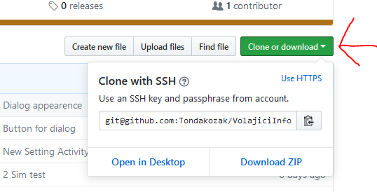

**Umístění hlavních souborů**

Hlavní Java a xml soubory jsou v adresáři: **app/src/main/java/cz/tondakozak/volajiciinfo/** respektive **app/src/main/res/**. To jsou normální textové soubory, proto je lze otevřít v jakémkoli textovém editoru (Poznámkový blok, Visual Studio Code…) avšak na vývoj Android aplikací se používá **Android Studio** (<https://developer.android.com/studio/>), které ti nabídne spoustu nástrojů, například emulátor nebo možnost zabalit projekt do apk souboru, který se instaluje na telefon.

**Instalace aplikace**

Aplikaci můžeš do telefonu dostat několika způsoby, můžeš povolit vývojářský režim na telefonu, připojit jej kabelem k počítači a poté ti Android studio nabídne spuštění na telefonu. Nebo můžeš vytvořit APK soubor, povolit instalování aplikací v telefonu z jiných zdrojů a tento soubor do telefonu nakopírovat. Nebo konečně můžeš si vytvořit účet na **Android Developer Console** (<https://developer.android.com/distribute/console/>) a nahrát aplikaci na Google Play (může být i neveřejná).

**Důležité – doplnění validačního řetězce:**

Na GitHubu chybí jeden důležitý soubor, který musíš vytvořit, než budeš chtít kompilovat a spouštět aplikaci ze zdrojových kódů.

Vytvoř soubor **secrets.xml** v umístění **app/src/main/res/values/.**

Obsah souboru:

*<?***xml version="1.0" encoding="utf-8"***?>*<**resources**>  
 <**string name="data_secret_key"**>**SECRET_KEY**</**string**>  
</**resources**>

Na místo SECRET_KEY doplň validační řetězec, který používáme na ověření, že http požadavek na JSON soubor je oprávněný.